# Ejercicios EXCEL 3

Confecciona un full de càlcul que ens permeti conèixer els resultats obtinguts per l’empresa CADITAU, SA durant l’any 2015 (el nom del full serà CADITAU SA 2015).

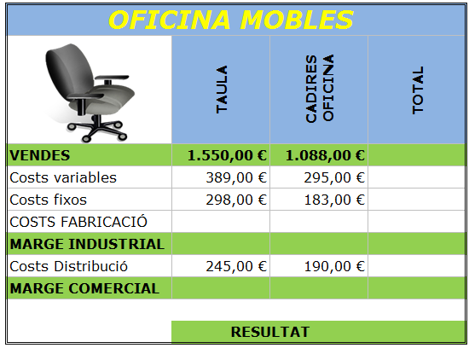

Aquestes son les fórmules que s’utilitzaran al càlcul:

* COSTS FABRICACIÓ = Costs fixos + Costs variables
* MARGE INDUSTRIAL = Vendes – Costs fabricació
* MARGE COMERCIAL = Marge Industrial – Costs Distribució
* RESULTAT = Total Marge Comercial

La font és Verdara de tamany 22 i 12 i la columna de Total ha de tenir el mateix format numèric que les altres i ha de ser en negreta.